Rapport du Mini Projet GitLab

Encadré par :
Soufiane AIT TALEB
Réaliser par
Zineb bikir
Latifa assirage
Zainab oussaraf
Khadija El amri

1. Introduction
Ce mini projet a pour objectif de mettre en pratique les notions de gestion de versions et de travail collaboratif à l’aide de Git et GitLab.
Il nous a permis de comprendre comment une équipe de développement peut organiser son travail, partager du code, gérer les branches, créer des merge requests, résoudre des conflits et valider la version finale dans la branche principale.
2. Objectifs du projet
Les principaux objectifs du projet sont :
• Apprendre à utiliser Git et GitLab dans un contexte collaboratif réel.
• Créer et gérer un dépôt local et distant.
• Maîtriser la création et la fusion des branches.
• Utiliser les merge requests pour valider le code avant intégration.
• Résoudre les conflits de code et assurer la qualité du projet.
• Travailler efficacement à plusieurs sur un même dépôt.
3. Composition de l’équipe
• Owner : Zainab oussaraf
Responsable du projet, création du dépôt, configuration SSH, gestion des merge requests et validation finale.
• Développeur 1 : khadija El Amri
Développement d’une fonctionnalité spécifique, création de branche et soumission du travail via merge request.
• Développeur 2 : Zineb bikir
Développement d’une autre partie du projet, test et intégration du code.
•Développeur 3 : Latifa Assirage
Participation au développement et collaboration dans la résolution de conflits et la fusion des branches.
4. Description du projet
Le thème choisi est une application React “Tic Tac Toe”.
L’application permet à deux joueurs de jouer en alternance (“X” et “O”).
Le système détecte automatiquement le gagnant ou une égalité, et permet de redémarrer la partie.
5.Informations générales
Nom du projet : Tic tac toe
Technologies utilisées : React.js, HTML, CSS, JavaScript
Outil de gestion de version : Git & GitLab
Date de réalisation : Novembre 2025

6. Étapes de réalisation
Étape 1 : Création du projet sur GitLab
Le Owner a créé un projet nommé web-ecommerce (ou tic-tac-toe-react).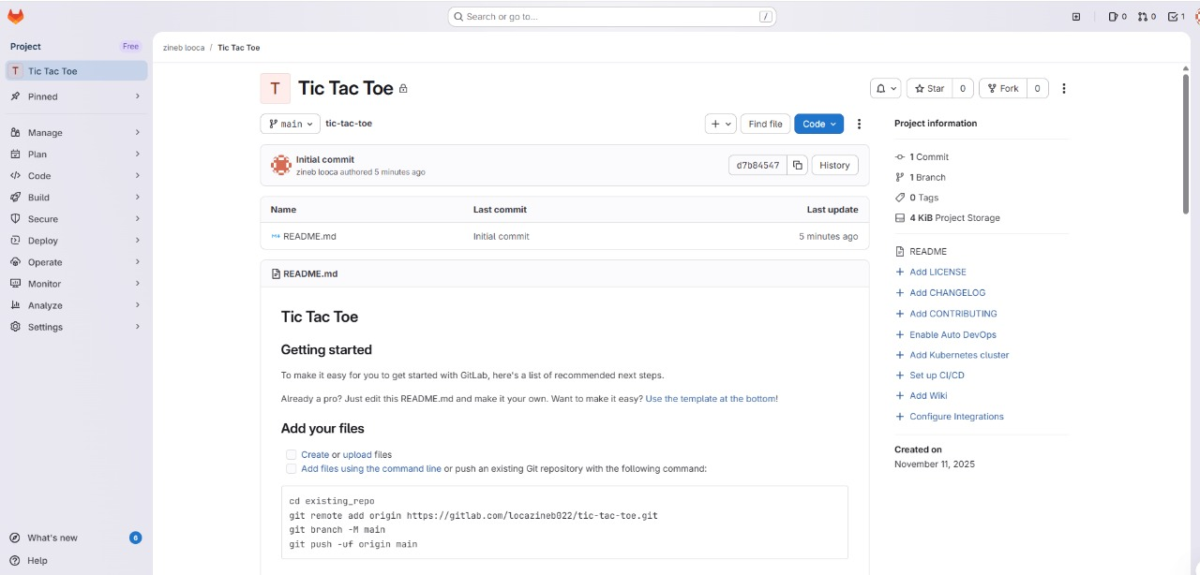
Il a ajouté les développeurs via Settings → Members.
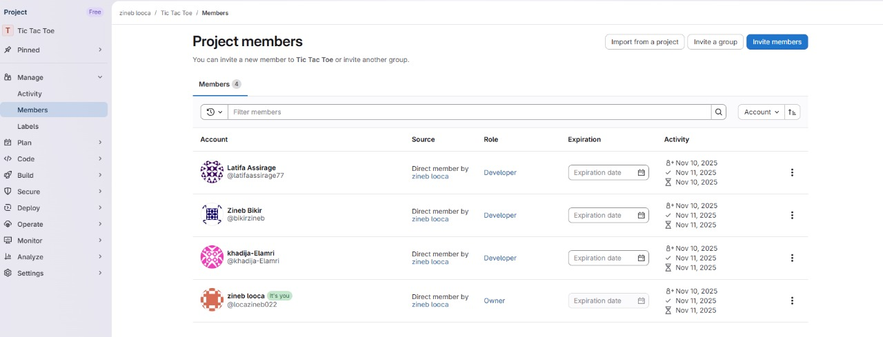
Chaque membre a configuré sa clé SSH pour un accès sécurisé.

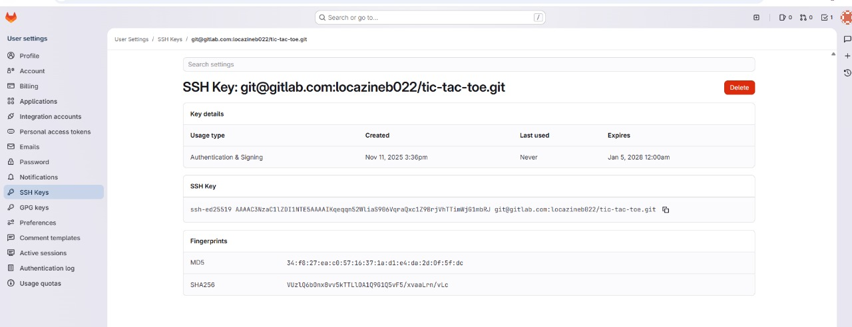
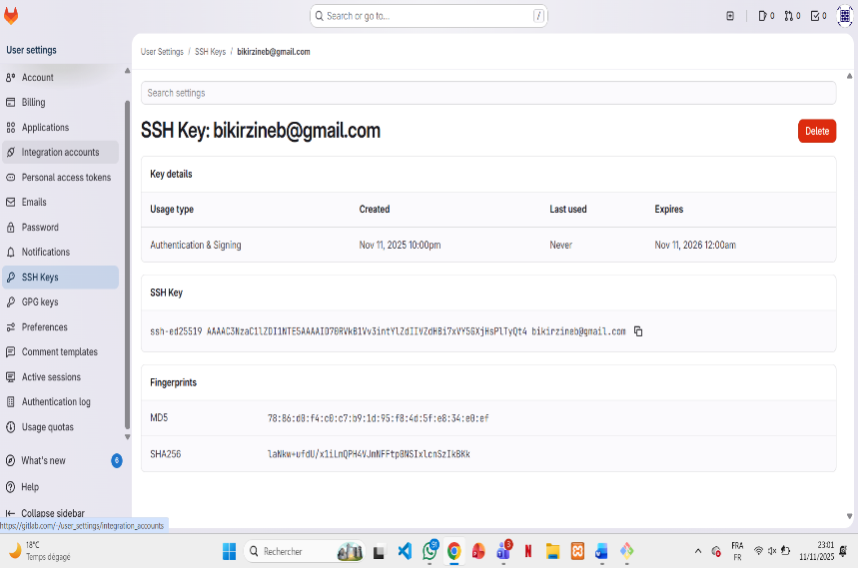
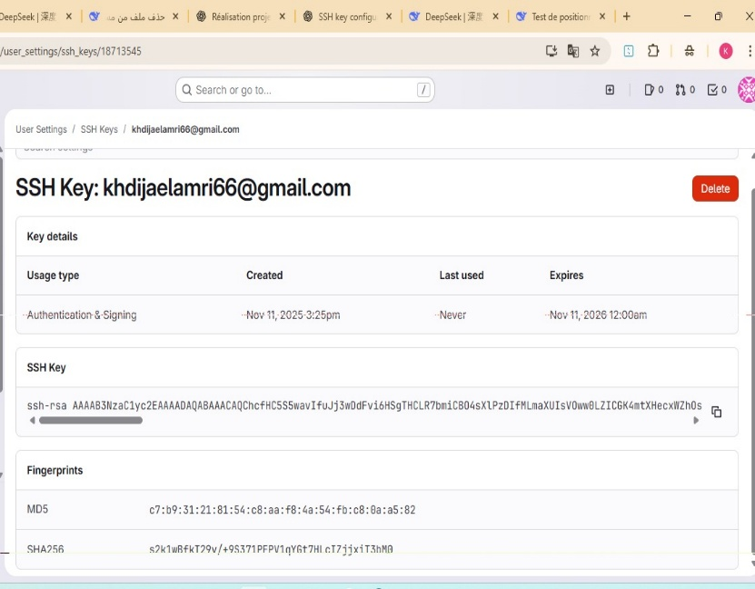

Étape 2 : Initialisation du dépôt local
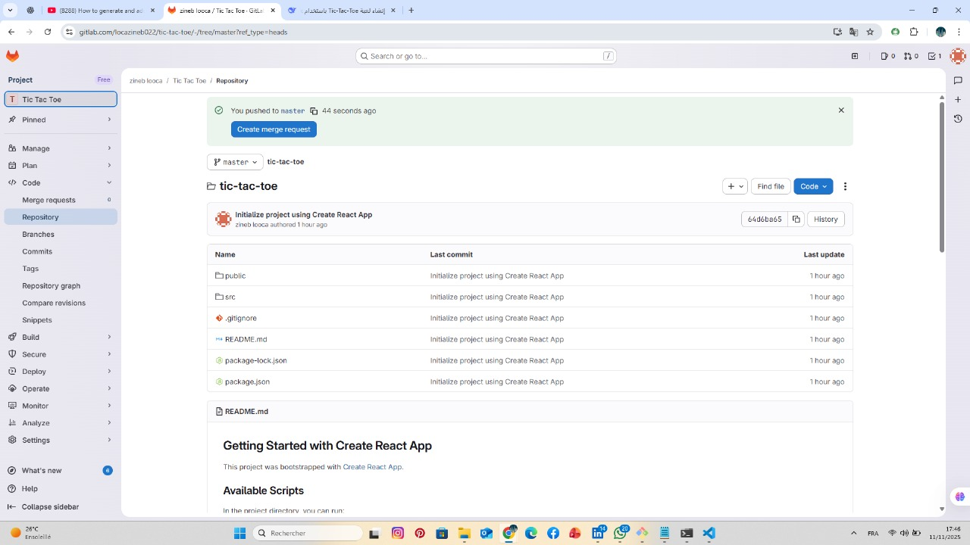
Étape 3 : Création des branches individuelle
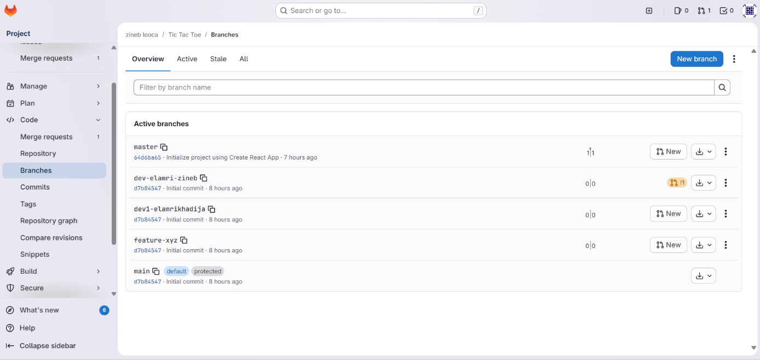
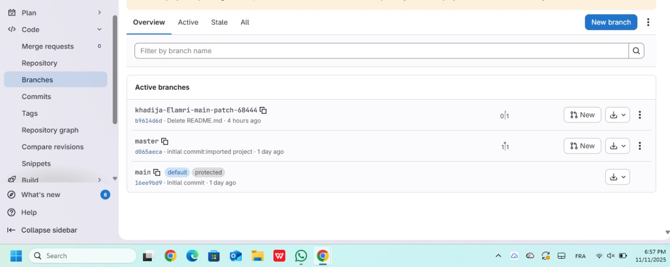

Conclusion :

Ce mini-rapport sur GitLab a permis de comprendre l’importance de la gestion de versions et la collaboration sur des projets. GitLab s’avère un outil essentiel pour organiser, suivre et sécuriser le travail en équipe

